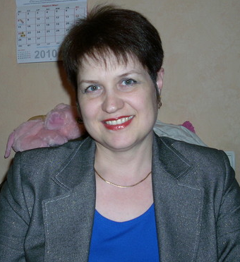
Гилазова Галина Викторовна
Учитель начальных классов КГУ «Гимназия № 38» города Караганды.

Урок математики в 3 классе
Тема: Умножение двузначного числа на однозначное число с помощью разложения на разрядные слагаемые.
Цель: закрепить алгоритм и навыки внетабличного умножения двузначного числа на однозначное с помощью разложения на разрядные слагаемые; развивать навыки сотрудничества и самооценки деятельности; формулирования цели урока с помощью учителя, определения успешности выполнения задания; воспитывать положительную учебную мотивацию, интерес к занятиям спортом и физкультурой
Предметные результаты: учащиеся знают алгоритм приема умножения вида: 36 • 2, 2 • 36, основанный на распределительном свойстве умножения.
Ход урока
1) Организационный момент.
- Ребята, скажите, какие важные и знаменательные мероприятия ждут нас на этой неделе? (Ответы учащихся)
- А еще, в пятницу, 9 февраля, в Пхёнчхане, в Южной Корее откроются XXIII зимние олимпийские игры.
СЛАЙДЫ с олимпиадой, символом, кольцами
- Как вы думаете, почему у этих мероприятий одинаковое название – олимпиада?
(На олимпийских играх люди показывают свои достижения в спорте, а школьники свои достижения в учёбе, знаниях)
- Несмотря на то, что вы еще маленькие, у нас в классе уже есть дети, которые добились результатов в спортивных состязаниях. Их награды мы можем видеть на выставке. Они добивались этого путем ежедневных тренировок.
- А для нашей, школьной олимпиады, нужны какие-нибудь тренировки?
(нужно тренировать и развивать мозг)
- В этом нам поможет наука математика. О ней говорят: СЛАЙД
«Математика – гимнастика ума»
«Математику уже затем учить надо, что она ум в порядок приводит» М.В.Ломоносов
2) Актуализация знаний.
- Тема нашего урока-тренировки «Умножение двузначного числа на однозначное число с помощью разложения на разрядные слагаемые» СЛАЙД
Мы работаем над этой темой с вами уже на протяжении нескольких уроков. Какую же цель мы можем себе поставить на этот урок? (ответы детей)
СЛАЙД Цель: «Закрепить алгоритм и навыки внетабличного умножения двузначного числа на однозначное с помощью разложения на разрядные слагаемые»
- А результаты нашей работы, баллы, мы будем вносить на лист оценивания. Подпишите его.
- А зачем нам для вычислений нужно разложение на разрядные слагаемые?
(для быстроты, удобства…)
-Давайте вспомним, как это делается. Перед вами числа СЛАЙД 24, 28, 32, 36, 48. Разложите их на разрядные слагаемые. (Устно)
- Эти числа взяты не случайно. В них есть закономерность, какая? (версии)
Оказывается, это года прохождения зимних олимпиад.
-Итак, сегодня у нас урок-тренировка перед завтрашней олимпиадой. Ее мы проведем с нашими будущими спортсменами. А любая тренировка начинается с разминки. СЛАЙД Ее провести нам помогут Мацкевич В. и Говор И.
Устный счет «Математическое лото» СЛАЙДЫ
30 января 1948 года прошла пятая зимняя олимпиада в Швейцарии в городе Санкт – Морице. В программу игр были включены состязания по одному очень интересному виду спорта. Причина в том, что на тот момент трасса для него была только в Швейцарии.
Какой вид спорта был включен, поможет узнать Игра « Математическое лото»
У вас карточки с числами. Обведите число, которое получите.
6 | 10 |  | 30 | 48 |  |  | 72
 | 12 |  | 32 |  |  | 60 |  | 87
3 |  | 27 |  | 45 |  |  | 77
 | 13 | 24 |  |  | 50
8 | 17 |  | 35 |  | 55 |  |  | 80
2 |  | 28 |  | 42 |  | 63 |  | 90
- Найдите частное 64 и 8.
- 7 увеличить в 5 раз.
- Найдите произведение 2 и 6.
- Если к неизвестному числу прибавим 5, то получим 85. Найдите неизвестное число.
- Первый множитель 9, второй - 5. Найдите произведение.
- 12 увеличьте на столько же.
- На сколько 100 больше 37.
- 5 умножить на 10.
- Взаимопроверка. Выставление баллов. ( макс. 8 баллов) Какие числа обвели?
8 | 35 | 12 | 80 | 45 | 24 | 63 | 50
н | е | о | с | л | т | к | е

Расположите числа в порядке убывания и узнаете, какое слово зашифровано.
80 | 63 | 50 | 45 | 35 | 24 | 12 | 8
с | к | е | л | е | т | о | н

Показ видео СКЕЛЕТОН
3) Закрепление знаний и способов действий
-Немного размялись. Продолжаем. XXI зимние Олимпийские игры прошли в Ванкувере (Канада) в 2010 году. Как вы думаете, почему именно этот город я назвала?
-В этом городе родилась наша Полина. И у нее уже есть свои достижения в спорте. Посмотрим ее выступление в Петропавловске.
Показ видео с Васильевой.
-Продолжаем нашу тренировку с Полиной и Димашем СЛАЙД
На листах заданий вы видите олимпийские кольца, в которых находятся выражения. Нужно их решить в тетради и записать результаты в кольца.
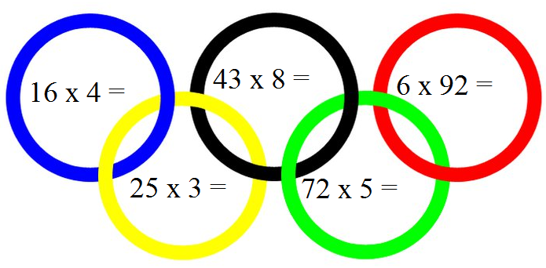
-Давайте вспомним алгоритм выполнения таких вычислений. На доске вразброс таблички с действиями. Нужно расположить их по порядку.
Раскладываем двузначное число на разрядные слагаемые
Применяем распределительный закон
Умножаем каждое слагаемое на число
Находим сумму полученных результатов
Решение. Взаимопроверка, оценивание (макс. 5 баллов) внесение результата в таблицу.
4) Физминутка.
- Чтобы добиваться побед, нужна и физическая подготовка. На уроке в этом нам помогает физминутка.
Физминутка видео
5) Работа над пройденным материалом. Решение задач.
1 задача
- Продолжаем наше занятие. Следующее упражнение выполняем под руководством Ильяса и Эмира. СЛАЙД Решаем задачу.
С.46 № 6 (учебник) Чтение текста задачи, определение главных слов, вида задачи.
Нужно выполнить в тетради: краткую запись, решение с пояснением по действиям и сформулировать ответ.
СЛАЙД с решением
Взаимопроверка, выставление баллов (макс. 5 баллов).
2 задача
- Следующая задача – логическая. Ее нам помогают выполнять наши пловцы Ленара и Ерасыл. СЛАЙД
Текст задачи на слайде:
« Азат, Боря и Фархат участвовали в соревнованиях по плаванию. Ребята заняли призовые места. Боря занял не 1 и не 2 место. Азат занял не 2 место. Какое место занял Азат? Боря? Фархат?»
- Решение выполните в таблице и запишите внизу ответ.
 | 1 место | 2 место | 3 место
Азат
Боря
Фархат
1 место ___________________
2 место ___________________
3 место ___________________
Взаимопроверка и оценивание (макс. 3 балла)
Подсчет общего балла и выставление отметки за урок.
6) Подведение итогов. Рефлексия.
- Очень плодотворно прошла наша тренировка.
- Какие математические знания и умения помогли нам справиться с заданиями на уроке?
Домашнее задание. - Подготовка к олимпиаде.
- А теперь, попробуйте оценить свою работу, опираясь на ваши впечатления. Перед вами раскраска с олимпийскими кольцами. Закрасьте то кольцо, которое выражает ваши чувства.
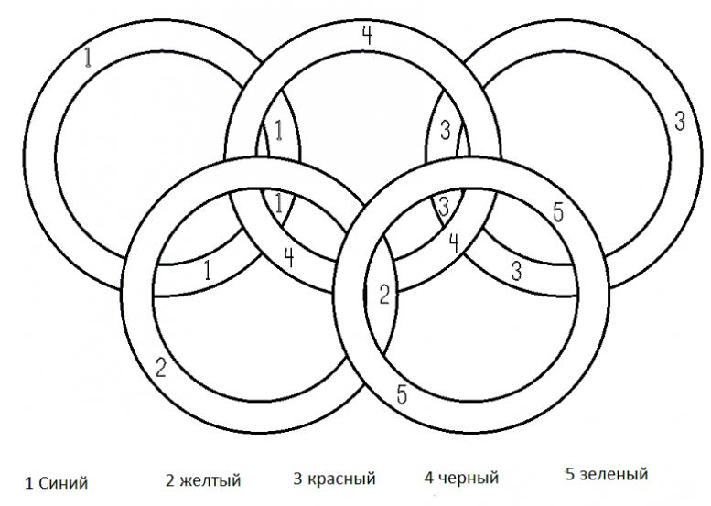
Черный – Ничего не понял
Красный – Работал в полную силу
Синий – Могу работать лучше
Желтый – Я не доволен своей работой
Зеленый – У меня все получилось!

- На этом наш урок-тренировка окончен!

Лист заданий
1)
6 | 10 |  | 30 | 48 |  |  | 72
 | 12 |  | 32 |  |  | 60 |  | 87
3 |  | 27 |  | 45 |  |  | 77
 | 13 | 24 |  |  | 50
8 | 17 |  | 35 |  | 55 |  |  | 80
2 |  | 28 |  | 42 |  | 63 |  | 90

число
буква

2)
3)
 | 1 место | 2 место | 3 место
Азат
Боря
Фархат

1 место ___________________
2 место ___________________
3 место ___________________
Лист оценивания
ФИ ______________________________
1)
Черный – Ничего не понял
Красный – Работал в полную силу
Синий – Могу работать лучше
Желтый – Я не доволен своей работой
Зеленый – У меня все получилось!
2)
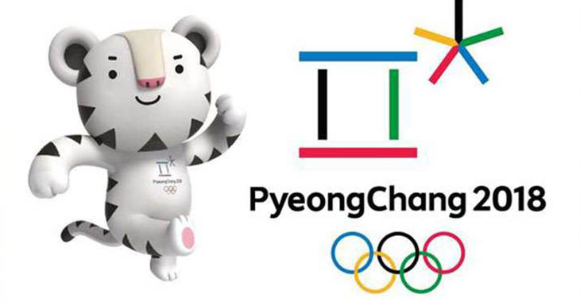
1 | 2 | 3 | 4 | итого
9 – 12 баллов – отметка «3»
13 – 17 баллов – отметка «4» Отметка за урок
18 – 21 балл – отметка «5»

